Willkommen beim Adventskalender von IN VIA Bayern e.V

Helfen? Ehrensache!
Ingolstadt. Sie sind einfach immer da: Für Notleidende genauso wie für Reisende. Ohne das Engagement der Ehrenamtlichen würde die Bahnhofsmission nicht funktionieren. Das ist auch in der Bahnhofsmission Ingolstadt so, die heuer ihren 75. Geburtstag gefeiert hat.
Das Ehrenamt hat viele Gesichter und Facetten. Wir haben uns einmal umgehört!

Vom Glück im Ehrenamt
„Egal, was passiert ist, am Ende einer Schicht wusste ich immer: Ich war nicht umsonst hier. Es hat mich glücklich gemacht, wenn ich meinem Gegenüber in schweren Zeiten ein Lächeln ins Gesicht zaubern oder ihm das Leben ein bisschen leichter machen konnte. Nach zwölf Jahren habe ich mich jetzt in den Ruhestand verabschiedet. Meine Stammgäste waren auch traurig, das hat mich richtig gerührt.“
Marianne Wasem, Ehrenamtliche im Ruhestand

„Zug fahren, Gutes tun, neue Menschen kennenlernen – bei „Bahnhofsmission Mobil“ lässt sich zu meinem Glück das alles verbinden. Immer wieder darf ich im Auftrag der Bahnhofsmission Ingolstadt im Regionalverkehr innerhalb Bayerns unterwegs sein: Seite an Seite mit Menschen, die eine Bahnfahrt allein nicht schaffen und auf diese Weise mobil bleiben.“
Bernd Alin

Bahnhofsmission? Weil es Sinn macht!
"In meiner Arbeit als IT-lerin habe ich wenig mit Menschen zu tun! Bei uns am Bahnhof Ingolstadt bin ich allerdings mittendrin im wahren Leben und freue mich, wenn ich in vielfältiger Weise Anderen helfen kann!"
Sabine Licht
"Ich bin in der Bahnhofsmission, um meine Zeit sinnvoll zu gestalten und weil mir auch die reisenden Kinder sehr am Herzen liegen."
Elke Bügel
"Da ich in meinem Leben reichlich Hilfe von außen bekommen habe, möchte ich durch die Arbeit bei der Bahnhofsmission der Gesellschaft etwas zurückgeben."
Stefan Schuster
„An der Arbeit in der Bahnhofsmission fasziniert mich besonders, dass ich hier so vielen unterschiedlichen Menschen begegne und ganz verschiedene Situationen erlebe. Das Team ist großartig. Ich freue mich auf eine gute Zusammenarbeit.“
Jutta Graf
"In der Bahnhofsmission lebt man Nächste(n) Hilfe, man leistet dort seinen Beitrag, um die Welt ein klein wenig besser zu machen."
Michael Gorosics

So mancher Einsatz prägt
„Die Deutsche Bahn bat mich, eine Frau zu betreuen, die einen Zusammenbruch erlitten hatte. Auslöser war der Tod ihres Sohnes – und sie kam öfters mit dem Zug an der Unglücksstelle vorbei. Angehörige waren nicht erreichbar. Nach einem Gespräch mit der Telefonseelsorge und einer Ruhepause ging es ihr besser. Dank einer Kollegin war die Frau später wieder stabil und ich begleitete sie auf ihrer vierstündigen Heimfahrt. Dieser Tag hat mir sehr viel abverlangt; im Team haben wir es aber geschafft. Die gute Nachricht: Die Frau hat eine Therapie begonnen.“
Helmut Bachmaier

Das Team der Bahnhofsmission Ingolstadt im Jubiläumsjahr 2023

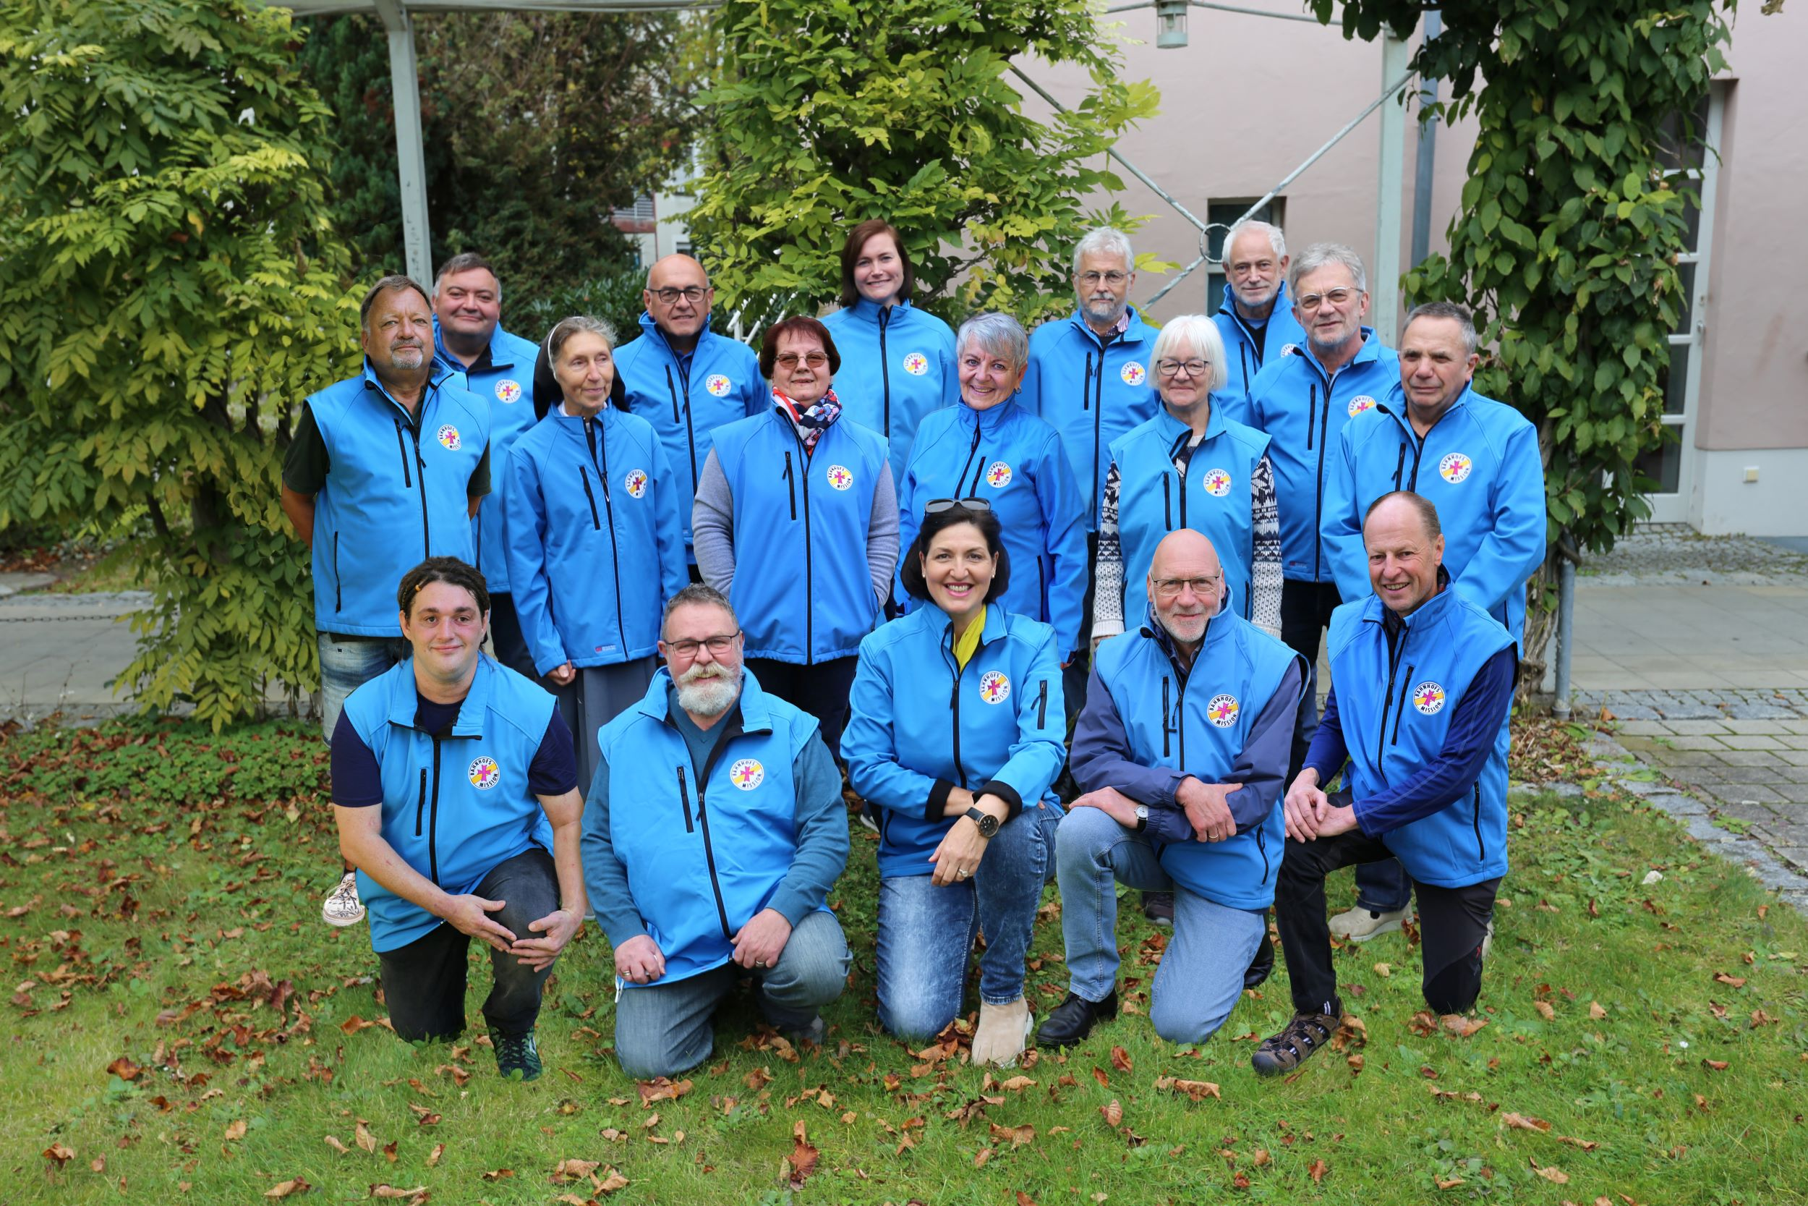
Fotobearbeitung:Stefanie Gekle

Sie möchten die Arbeit der zwölf bayerischen Bahnhofsmissionen unterstützen? Mit einer Spende oder im Ehrenamt? Hier erfahren Sie mehr: WWW.BAHNHOFSMISSION-BAYERN.DE/ GUTES-TUN

IN VIA Bayern e.V., Maistraße 5, 80337 München, rita.schulz@invia-bayern.de

